网络课程导学方案
王亚玲
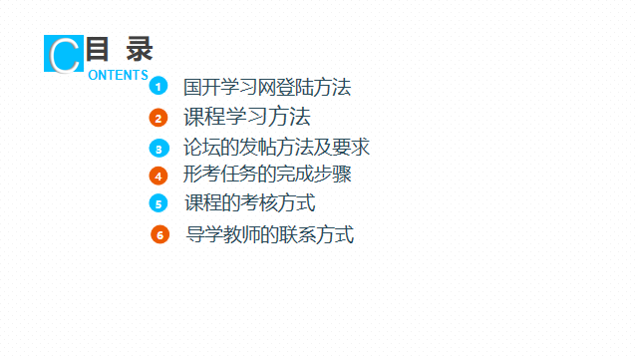

一、国开学习网的登陆方法
1、打开http://www.ouchn.cn/，点击“学生登录”
或进入“榆林电大”微信公众号，选择右下角“学生服务”—“国开平台”。

- 用学号登录，密码是出生年月日
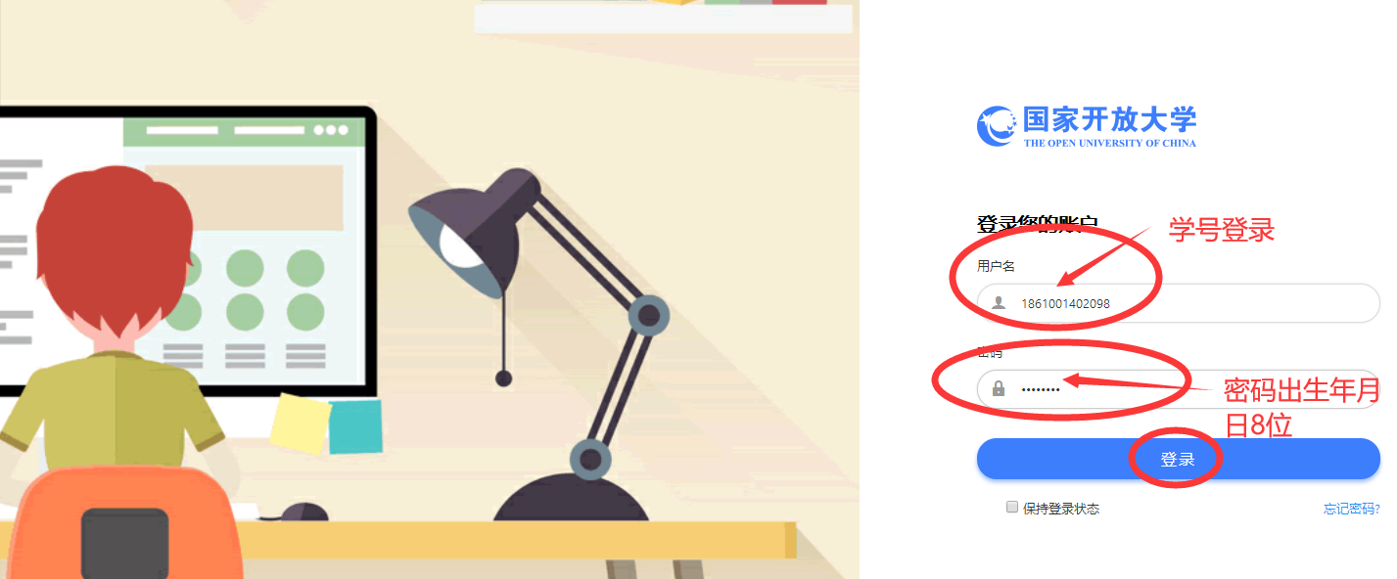

- 点击“进入学习”
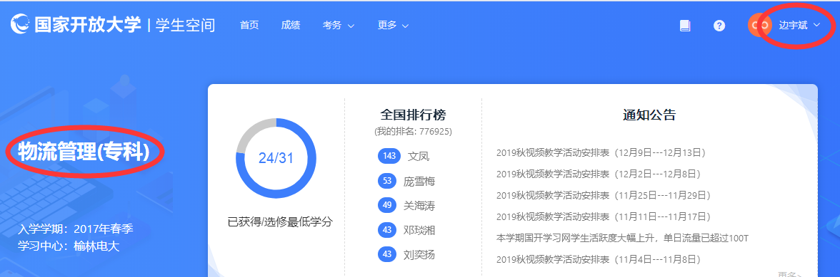
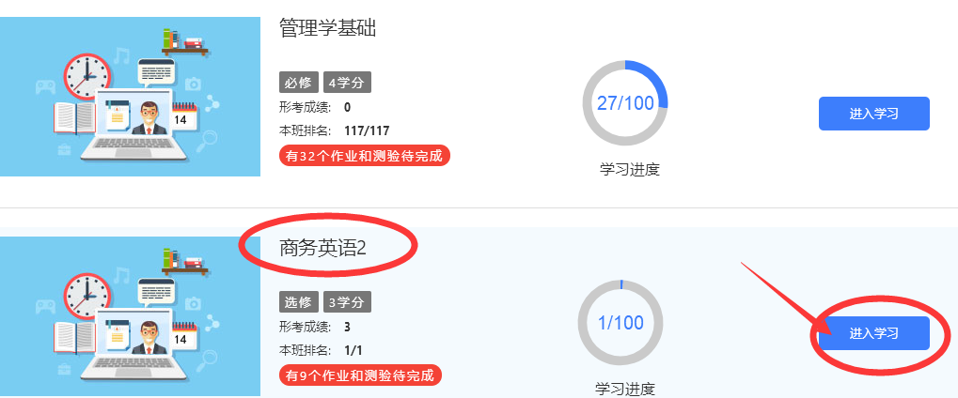

- 课程学习方法
- 进入课程首页，认识虚拟导师
2、开启学习之旅
3、看课程首页具体内容
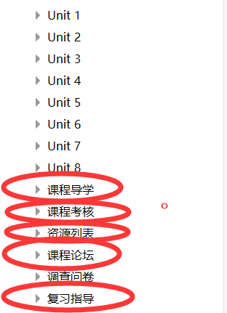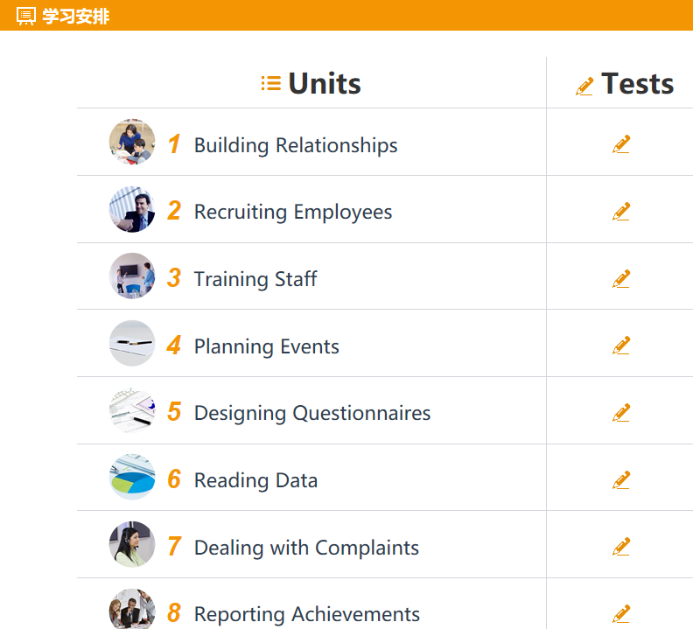

- 论坛发帖流程
- 点击“答疑论坛”
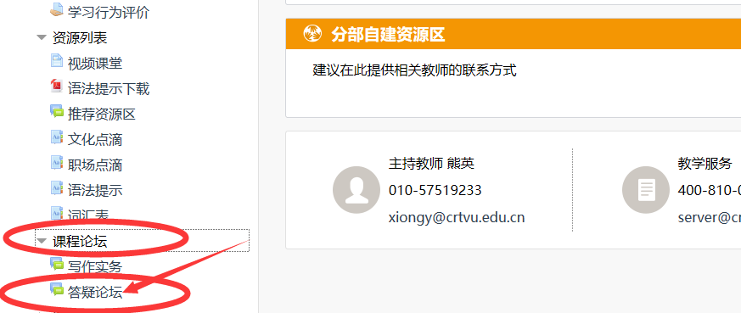

- 点击“开启一个新话题”

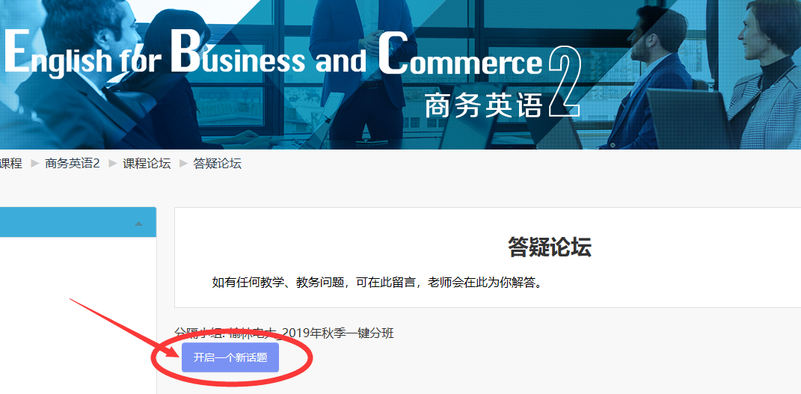

3、在“您的新讨论话题”写上“主题”及“正文”内容

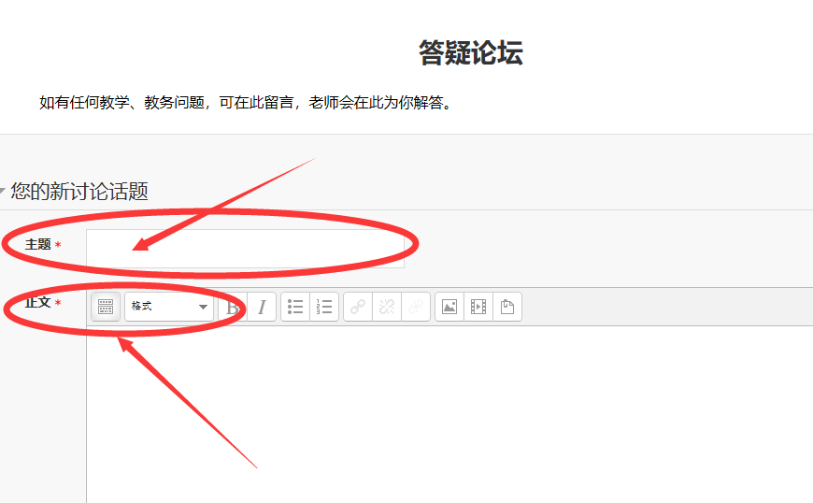

4、点击“发到讨论区上”
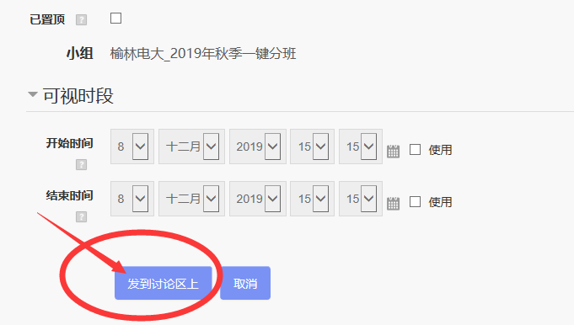

论坛发帖完成
论坛回帖流程：
- 打开“答疑论坛”，点击要回复的帖子。
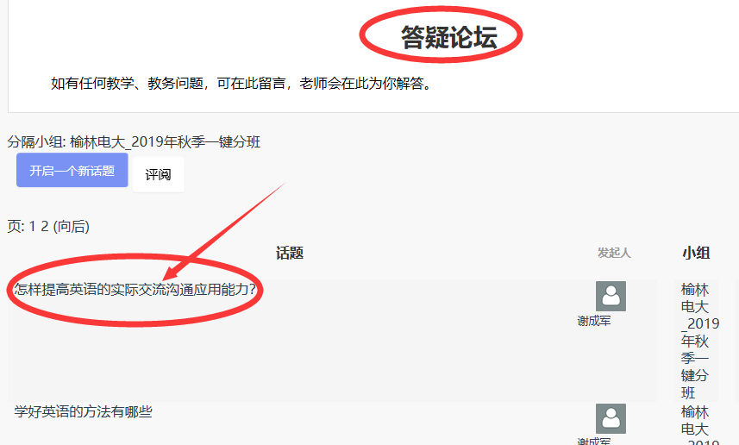
2、点击右下角“回复”二字

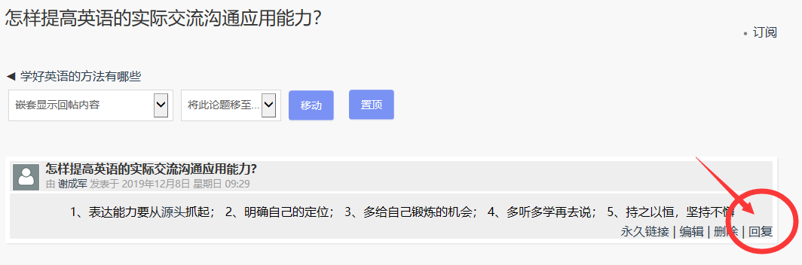
3、在正文栏内写上回复内容，点击“发到讨论区上”。
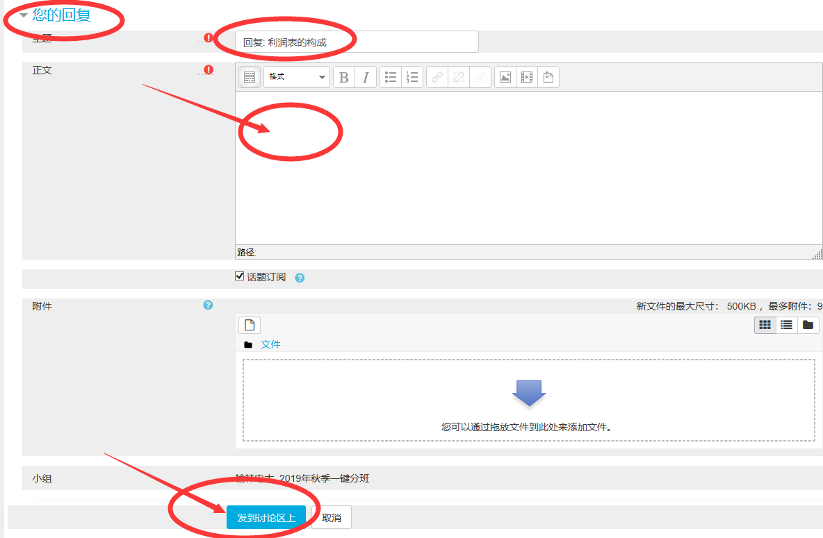
论坛回帖完成
四、完成形考任务方法
1、点击“形考任务”
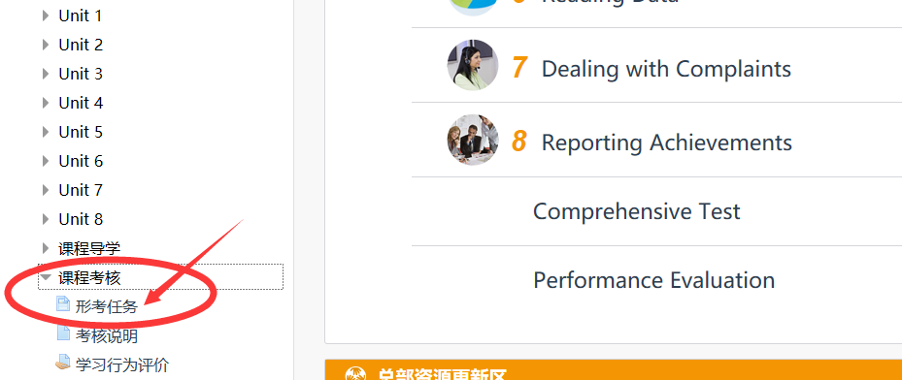

- 查看形考任务
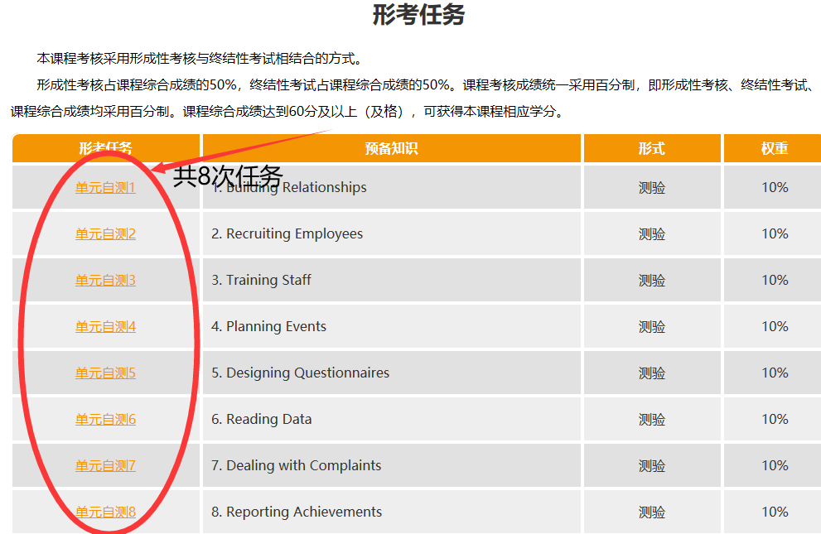
- 点击“单元自测1”，点击“现在预览测验”
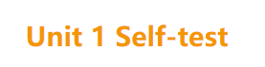

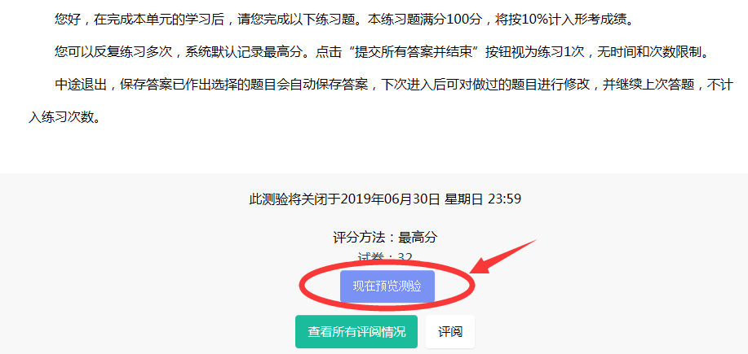

4、答题结束，点击“结束答题”

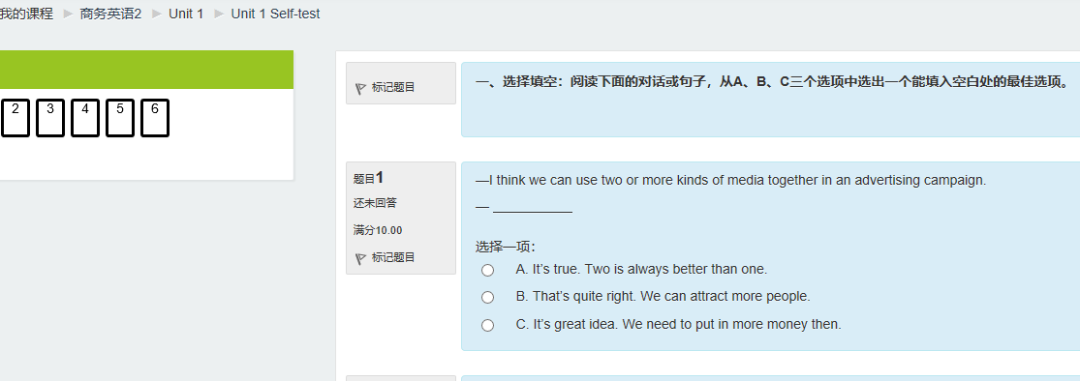

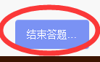
5、点击“提交所有答案并结束”

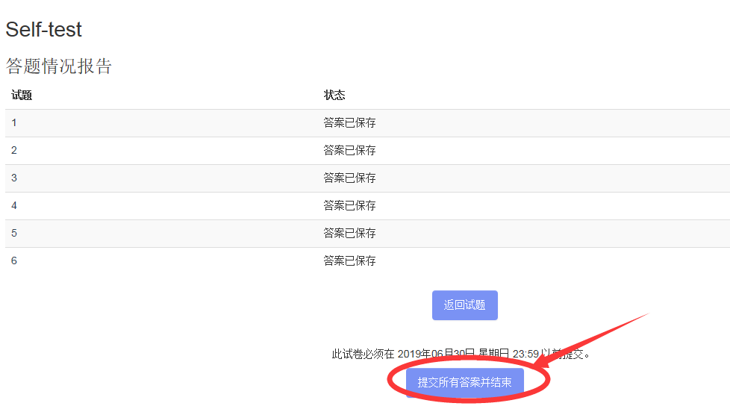

形考任务操作步骤完成

五、本课程考核方式
本课程考核采用形成性考核与终结性考试相结合的方式。形成性考核占课程综合成绩的50%，终结性考试占课程综合成绩的50%。课程考核成绩统一采用百分制，即形成性考核、终结性考试、课程综合成绩均采用百分制。课程综合成绩达到60分及以上（及格），可获得本课程相应学分。
- 课程教学团队及导学教师联系方式
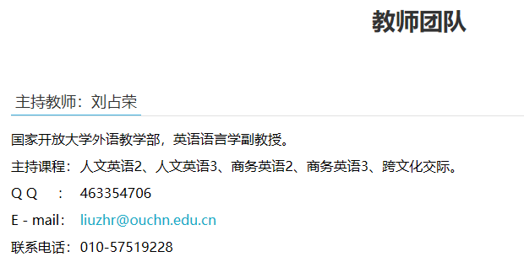
导学教师：
榆林电大：王亚玲，副教授，联系电话18991099850 ，微信同号。
QQ379231192，E-mail:379231192@qq.com

